KHI PHÍCH TRÀ KHÔNG CHỈ ĐỂ PHA TRÀ – MÓN QUÀ CHO SỨC KHỎE

**Pha đồ uống theo sở thích và tốt cho sức khỏe đang dần trở thành thói quen của rất nhiều người đặc biệt là dân công sở vào mỗi buổi sáng hàng ngày.**

Hiểu được thị hiếu đó của người dùng, Rạng Đông không ngừng nghiên cứu và cho ra thị trường rất nhiều sản phẩm phích cà phê, phích cá nhân, bình ủ thảo mộc, …. sử dụng các loại vật liệu được chứng nhận đảm bảo tuyệt đối ATVSTP và tốt cho sức khỏe. Trong đó, không thể không kể đến dòng sản phẩm phích trà mới với 2 dung tích 1 lít và 1.5 lít, model RD-1542N2.E và RD-1045N2.E.

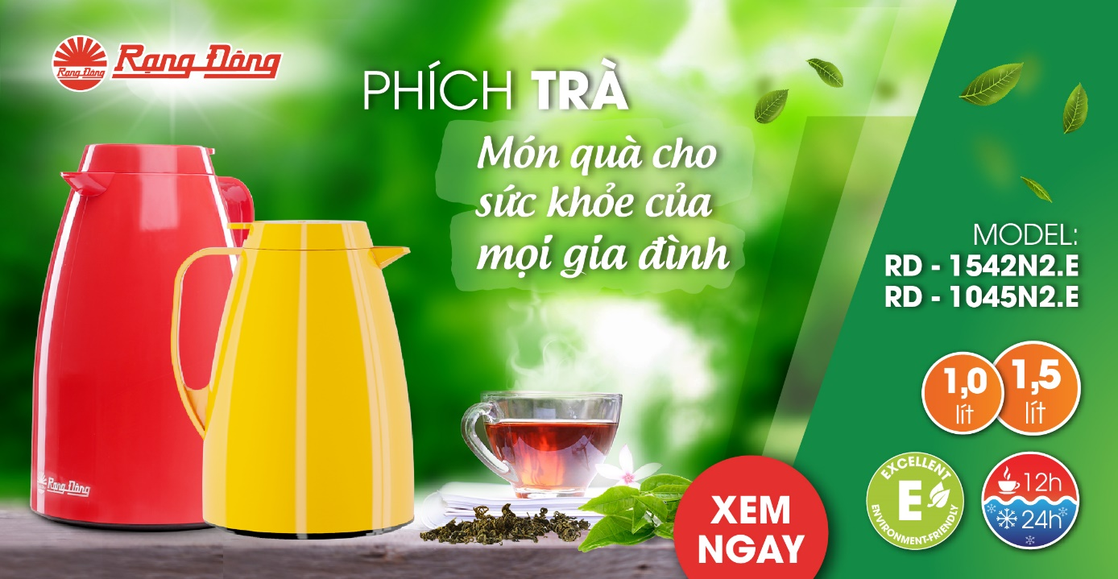

**1. Thông tin về sản phẩm**

***Vật liệu***

Khác với sản phẩm đựng đồ uống thông thường làm bằng kim loại hay nhựa kém chất lượng có thể chứa độc tố gây hại cho sức khỏe, phích trà của Rạng Đông sử dụng ruột thủy tinh cao cấp, hoàn toàn không phản ứng với các chất lỏng có tính axit chẳng hạn như nước chanh, an toàn cho sức khỏe người dùng và đặc biệt lưu giữ nguyên hương vị, vitamin và dưỡng chất của đồ uống. Ngoài ra, thân và nắp làm bằng nhựa ABS cao cấp được chứng nhận phù hợp Quy chuẩn An toàn thực phẩm và thân thiện môi trường.

***Cấu tạo***

Dòng sản phẩm phích trà 1 lít và 1,5 lít được thiết kế tối ưu và khoa học với miệng rộng thuận tiện khi rót nước vào và dòng nước chảy gọn, đều khi rót ra. Thân vai nhựa được ép liền khối, chắc chắn khi cầm và có cần ấn rất thuận tiện, bạn có thể rót nước với chỉ 1 tay.

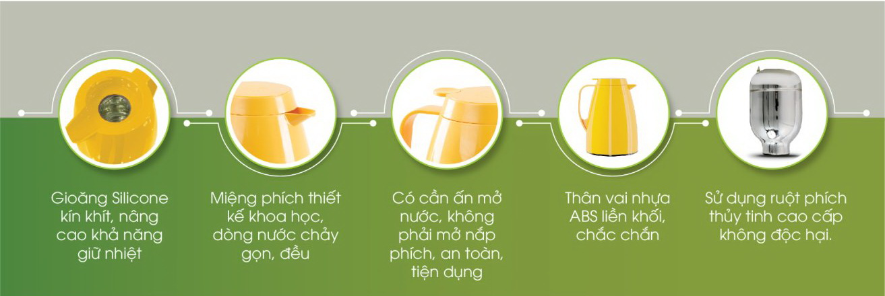

Đặc biệt, ruột thủy tinh của sản phẩm được sản xuất với 6 lớp trong đó có lớp mạ bạc phản xạ nhiệt, giúp giữ nóng/lạnh nhiều giờ và lớp thủy tinh cao cấp, đảm bảo vệ sinh an toàn thực phẩm.

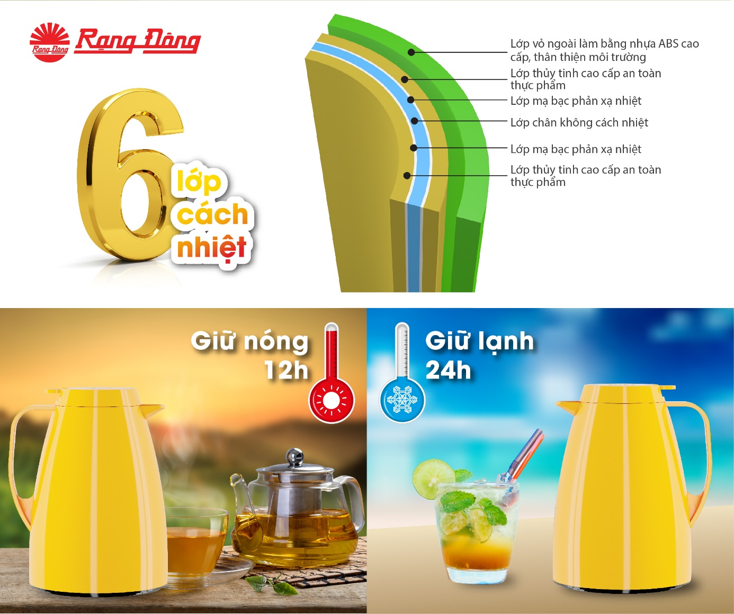

Dòng sản phẩm phích trà của Rạng Đông không những đạt các Quy chuẩn an toàn thực phẩm trong nước mà còn đủ tiêu chuẩn xuất khẩu đến nhiều nước trên thế giới nên bạn có thể hoàn toàn yên tâm khi sử dụng sản phẩm!

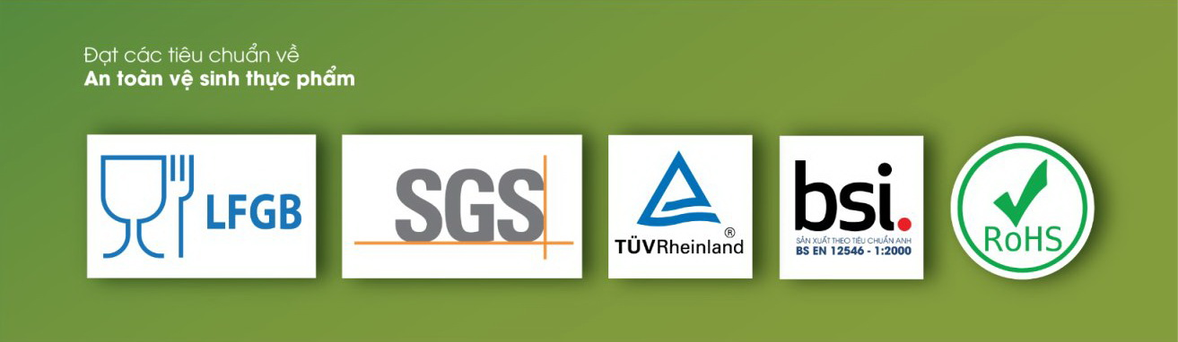

*Một số chứng nhận của sản phẩm*

**2. Lợi ích khi sử dụng sản phẩm**

Sở hữu sản phẩm phích trà trong tay, bạn có thể thoải mái pha các loại đồ uống theo sở thích, thỏa mãn mọi nhu cầu giảm cân hay làm đẹp ...... của mình!

- Trà xanh chưa hoạt chất kích thích hoạt động của cơ thể, tăng cường hệ miễn dịch, thư giãn hệ thần kinh. Một ly trà xanh mỗi sáng sẽ tăng cường sự tỉnh táo, giúp bạn tập trung trong công việc, làm việc hiệu quả hơn.

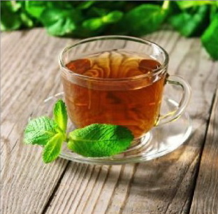

- Nước đậu đen rang giúp làm đẹp da hiệu quả, duy trì sức khỏe dẻo dai, chống lão hóa cao, hỗ trợ giảm cân an toàn và giúp hệ xương chắc khỏe… đang là sự lựa chọn của rất nhiều chị em nơi công sở. Chỉ vài thao tác đơn giản mỗi sáng, bạn đã có ngay thức uống cực kỳ tốt cho sức khỏe này.

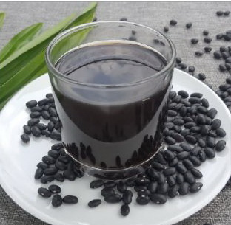

- Trà hoa cúc được biết đến với tác dụng an thần, thanh nhiệt và giải độc. Nếu bạn là người khó ngủ thì thức uống này là lựa chọn không thể bỏ qua cho bạn bởi trong thành phần của hoa cúc có chứa hoạt chất apigenin – một chất chống oxy hóa có tác dụng làm dịu thần kinh trung ương, tạo cảm giác buồn ngủ, giúp cơ thể nhanh chóng chìm vào giấc ngủ, ngủ ngon và ngủ sâu giấc hơn.



Ngoài thức uống nóng, phích trà của Rạng Đông còn lưu giữ được các loại đồ uống lạnh như nước ép trái cây, detox… hay đựng nước uống thông thường khác.

*Thông tin chi tiết phích trà 1 lít* <https://rangdong.com.vn/phich-tra-1045-N2-1-lit-pr2046.html>

*Thông tin chi tiết phích trà 1,5 lít* <https://rangdong.com.vn/phich-pha-tra-1542-N2-1-5-lit-pr344.html>

*Phích Rạng Đông - Đồng hành cùng bạn mỗi ngày!*